机床装调维修工竞赛具体事项
一、大赛内容设置简介
山东省“技能兴鲁”职业技能大赛——山东省装备制造业职业技能竞赛（竞赛项目：机床装调维修工）。旨在促技能水平提升、择高端技能人才、拓技术交流渠道、展职业教育成效。
本赛项为单人赛，分为职工组和学生组，由理论考核和实际操作考核两部分组成。理论考核依据国家机床装调维修工（技师）职业鉴定标准命题，包括机床装调维修工应掌握的基本知识和机床电气控制图设计、PMC程序编写能力。实际操作参赛选手利用赛场配备的加工中心、功能部件、部分检测仪器等，根据赛题的要求、在规定的时间内，完成实际操作赛项任务。考核内容包括：①加工中心主轴拆装与精度调整，②数控机床故障诊断和排除，③数控机床精度检验（以下简称“机床精度检验调整”），④零件加工验证，⑤竞赛全程实施的职业素养和安全意识考核。
二、大赛学习资料获取途径
线下现场培训，具体培训时间将在QQ群内发布。
三、赛事报名及联系方式
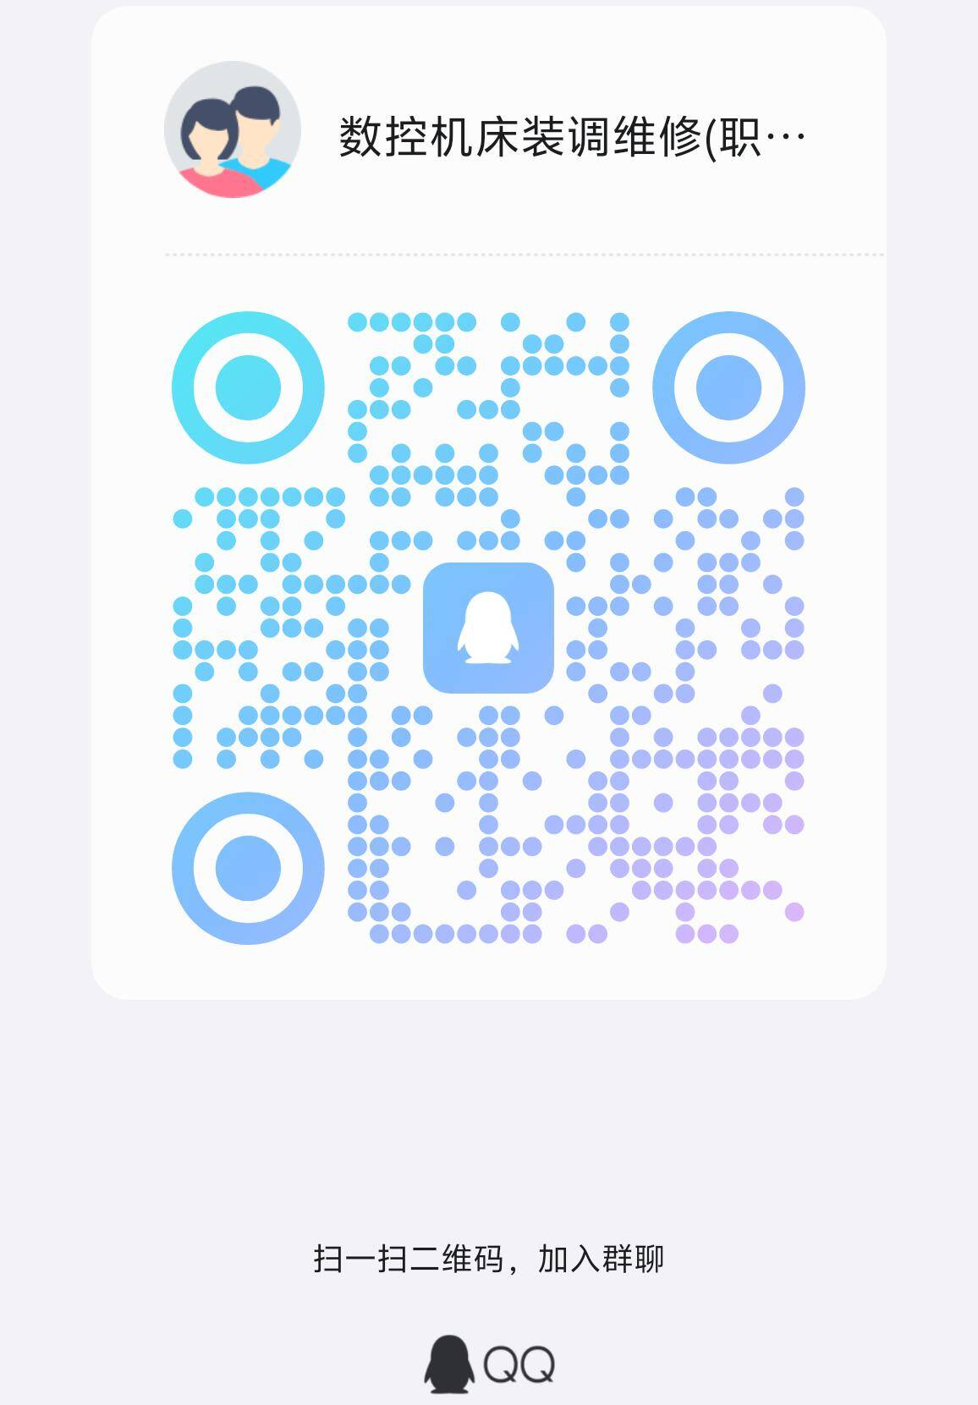
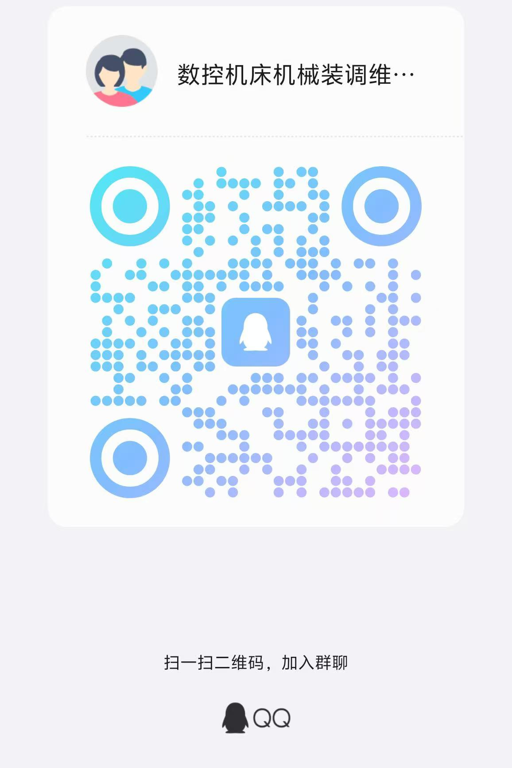
（一）意向参赛单位选手应扫描并加入到下图二维码群，培训时间、详细规程、培训通知等信息我们将第一时间发布到群里。

机床装调维修工（职工组）
机床装调维修工（学生组）

（二）意向参赛单位选手请尽快填写报名表（工装上衣型号）并将盖章后的扫描件和word版一并于2024年9月15日前发至邮箱。
（三）机床装调维修工联系人及联系方式
宋岩：0631-5333157 13863074911
邮箱地址：sddtjgxx@163.com

